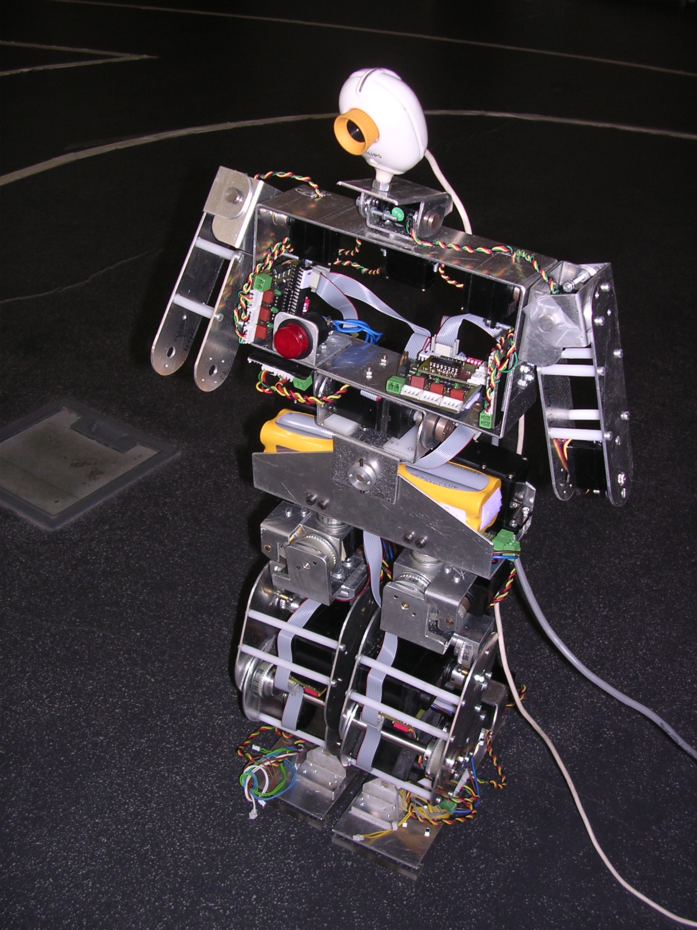 | Desenvolvimento de Algoritmos de Controlo para Locomoção de um Robot Humanóide  Manual do Programador  Milton Ruas da Silva Nº21824  Orientação:  Prof. Dr. Filipe Silva (DETI-IEETA)  Prof. Dr. Vítor Santos (DEM-TEMA)  Universidade de Aveiro  Departamento de Electrónica, Telecomunicações e Informática, IEETA  Licenciatura em Engenharia Electrónica e Telecomunicações  Agosto de 2006

Índice
1.Apresentação 5
2.Programa MASTER 7
3.Programa SLAVE 13
4.Programas MATLAB 27
4.1.Device-Drivers para comunicação 27
4.2.Funções de Alto-Nível para Controlo do Robot Humanóide 33
a)Controlo de uma só Unidade de Controlo 33
b)Execução de Movimentos Coordenados entre várias Unidades 34
c)Visualização das Saídas dos Sensores de Força 37

Apresentação

Este manual destina-se ao programador que pretenda trabalhar no software de baixo nível das placas de controlo Master e Slaves, bem como também nos scripts MatLab desenvolvidos para comunicação e visualização de dados.

Toda a documentação descrita neste manual reporta-se à versão 2.00 desenvolvida no ano lectivo 2005/06.

Programa MASTER

Localização: <CD_PROJ>:\Lab\Fase3_Integration\Last Version\Master_Stable_2.00

As relações de inclusão entre os diversos módulos estão esquematizadas na Fig. 1. Cada módulo representa um par de ficheiros .h e .c com o protótipo das funções externas e a sua implementação respectivamente. Apenas o módulo Master apenas possui um ficheiro .c dado que é o que contém a função main.

Fig. 1: Relações de inclusão dos módulos de software do Master.

Módulo Master

Este módulo é o primeiro a ser executado (função main) e é responsável por fazer a chamada das funções de configuração presentes no módulo PIC. Após os procedimentos de configuração, fica preso numa dummy task em que o único software em execução é proveniente da rotina de serviço à interrupção definida no módulo PIC.

Módulo PIC

Módulo com a implementação da rotina de inicialização do PIC e da rotina de serviço às interrupções provenientes da USART e do CAN. É neste módulo que são inicializados e implementados os mecanismos de comunicação com a unidade principal e as unidades slave.

Tabela 1: Funções do módulo PIC.
Funções | Descrição
initPic | Inicialização dos periféricos associados às comunicações USART e CAN.
isr | Implementação dos mecanismos de comunicação pela USART com a unidade principal e da comunicação CAN com as unidades slave.

Fig. 2: Algoritmo de recepção de informação, via USART, pelo Master

Fig. 3: Algoritmo de transmissão de informação, via USART, pelo Master.

Fig. 4: Algoritmo de troca de informação pelo CAN no Master.

Módulo USART

Módulo com os device drivers para inicialização e implementação do protocolo USART.

Tabela 2: Funções para manipulação dos buffers da USART.
Funções | Descrição
usartInit | Inicialização da USART no PIC.
usartStreamMode | Esta função indica se o buffer de recepção está vazio ou não. Em caso negativo a USART está em modo de recepção de um stream de bytes (true retornado).
usartStoreRx | Armazenamento de um byte no buffer de recepção.
usartGetTx | Obtenção de um byte armazenado no buffer de transmissão.
usartResetRxBuff | Reinicialização a zero de todo o buffer de recepção.
usartResetTxBuff | Reinicialização a zero de todo o buffer de transmissão.
usartStore2extBuff | Armazenamento de um byte no buffer externo.

A Tabela 3 apresenta um conjunto de funções de mais alto nível, que fazem uso dos device drivers explícitos atrás, para processamento dos comandos provenientes do PC e construção da mensagem de resposta a retornar.

Tabela 3: Funções de construção da mensagem de resposta para uso da Rotina de Serviço à Interrupção.
Funções | Descrição
usartSendTestMsg | Rotina de envio de uma mensagem com o formato FA F9 F8 F7 F6 F5 (hex).  Esta mensagem tem como propósito testar o funcionamento da USART.
usartSendStatus | No caso dos comandos de actuação, dois tipos de mensagens podem ser retornados, excluindo as mensagens com erros de recepção por parte do master.  Elas são a confirmação da actuação com sucesso ou parâmetros inválidos. Em tais casos é enviada uma mensagem com todos os bytes iguais ao do comando de actuação à excepção do primeiro com a indicação do estado: MESSAGE_SUCESS (0xFB) ou MESSAGE_INVREQ (0xFC).  Esta função tem o objectivo de construir uma mensagem igual à última recebida com o primeiro byte igual ao estado a retornar.
usartProcessMsg | Rotina de processamento dos comandos enviados do PC para o master para construção da mensagem de resposta.

Módulo CAN

Módulo com a implementação das funções de alto nível para a recepção e o envio de mensagens CAN.

Tabela 4: Funções de alto nível para troca de mensagens via CAN.
Funções | Descrição
canInit | Inicialização do periférico CAN e dos timers e interrupções associados.
canSendMsg | Envio de uma mensagem CAN com dados de actuação a aplicar a um determinado SCU.
canReceiveMsg | Recepção de uma mensagem CAN com os dados sensoriais de um determinado SCU.
canClearStatus | Reinicialização do estado de erro do barramento CAN.

Módulo CANDRIVERS

Módulo com os device drivers básicos para inicialização e transmissão/recepção de pacotes via CAN.

Tabela 5: Device drivers da comunicação CAN.
Funções | Descrição
myCANInitialize | Inicialização do periférico CAN.
myCANSendMessage | Envio de um pacote através do primeiro buffer de transmissão vazio.
myCANSendMessage0 | Envio de um pacote através do buffer de transmissão 0.
myCANSendMessage1 | Envio de um pacote através do buffer de transmissão 1.
myCANSendMessage2 | Envio de um pacote através do buffer de transmissão 2.
myCANReceiveMessage | Leitura de um pacote no primeiro buffer de recepção cheio.
myCANReceiveMessage0 | Leitura de um pacote no buffer de recepção 0.
myCANReceiveMessage1 | Leitura de um pacote no buffer de recepção 1.

Inicialização do módulo CAN do PIC:

- Colocação do PIC no modo de configuração;
- Definição da duração de cada segmento de bit;
- Definição do bitrate para a velocidade pretendida;
- Configuração da máscara de recepção;
- Configuração dos dois filtros para cada um dos buffers de recepção;
- Definição do formato standard para os identificadores dos pacotes a transmitir;
- Definição de prioridades entre buffers de transmissão;
- Configuração da recepção para apenas pacotes válidos com identificadores de 11 bits;
- Overflow do buffer 0 para o buffer 1 desactivado;
- Clear dos interrupt flags de recepção;
- Abertura dos buffers para recepção;
- Colocação do PIC no modo de operação normal.

Módulo TYPES

Módulo com a definição de tipos de variáveis extra para uso nos restantes módulos. Eles são:

Tipo de variável | Descrição
bool | Tipo booleano (true ou false) (tipo enumerado).
byte | Tipo inteiro de 8 bits sem sinal (unsigned char).
word | Tipo inteiro de 16 bits sem sinal (unsigned int).
dword | Tipo inteiro de 32 bits sem sinal (unsigned long).

Módulo P18F258

Biblioteca com a definição de todos os registos e bits correspondentes do PIC 18F258 para o seu controlo (ver datasheet da Microchip, PIC18F258).

Programa SLAVE

Localização: <CD_PROJ>:\Lab\Fase3_Integration\Last Version\Slave_Stable_2.00

A Fig. 5 apresenta as relações de inclusão entre os vários módulos de software da unidade slave.

Fig. 5: Relações de inclusão dos módulos de software de cada Slave.

Módulo Slave

Programa principal com a invocação das rotinas de inicialização do PIC e de implementação dos controladores de equilíbrio e de posição/velocidade dos servomotores (Fig. 6).

Fig. 6: Algoritmo da função main no programa principal slave.

Módulo TRAJECTORY

Este módulo implementa o controlo de velocidade nos servomotores, pela aplicação de posições segundo uma determinada trajectória, que imprimem a cada servomotor uma determinada velocidade média e eliminam as descontinuidades da forma de deltas de Dirac nas trajectórias de velocidade e de aceleração. A trajectória implementada segue a curva de um polinómio de terceiro grau.

Tabela 6: Funções globais da biblioteca TRAJECTORY.
Função | Descrição
initTrajectory | Inicialização dos parâmetros estáticos utilizados na realização de cada trajectória.
trajectory | Cálculo e realização iterativa de uma trajectória.

As variáveis indicadas na função initTrajectory são apresentadas a seguir:

// Estrutura com os dados necessários acerca de um trajecto
typedef struct {
enum_trajectType type; // Tipo de trajectória em execução
double coef[4]; // Coeficientes da função theta=a0+a1*t+a2*t^2+a3*t^3
word period; // Duração em ticks da trajectória em execução
word time; // Tempo em curso (em ticks)
signed char theta_final; // Posição final da trajectória (valor referência)
byte control_type; // Tipo do controlador em aplicação
} struct_trajectory;
static struct_trajectory traject[N_SERVOS];

Dos tipos de trajectória que podem ser realizados (type) discernem-se dois:
- Free traject: Nenhuma trajectória será aplicada, e a posição final theta_final a atingir é directamente atribuída ao servomotor em causa. Este tipo de trajecto é aplicado quando a duração solicitada (period) é nula.
- Normal traject: Realização da trajectória polinomial de coeficientes coef, cuja duração do trajecto é period e a posição final é theta_final. Esta trajectória é implementada sempre que period é positivo.

A Tabela 7 visualiza as rotinas invocadas pelo função global trajectory.

Tabela 7: Funções estáticas invocadas pela função trajectory da biblioteca TRAJECTORY.
Função | Descrição
executeTrajectory | Execução de uma de duas trajectórias: free_traject ou normal_traject.
calcTrajectory | Cálculo de uma nova trajectória a realizar.

A rotina executeTrajectory é sempre executada, implementando um dos dois tipos de trajecto apresentados, usando o parâmetro theta_final (posição final) no caso free traject (trajecto livre), e os parâmetros time e coef para o caso normal_traject (trajecto polinomial):
- time indica o tempo decorrido desde o início da trajectória;
- coef são os coeficientes do polinómio de terceira ordem {a₀, a₁, a₂, a₃} utilizados para o cálculo da posição a aplicar para o instante time:

Sempre que a unidade Master solicita uma posição ou um tipo de controlador diferente de theta_final e/ou de control_type respectivamente, a trajectória em execução é interrompida, e um novo trajecto é calculado tendo em conta os novos valores referência. A rotina calcTrajectory realiza esta tarefa calculando uma nova trajectória de acordo com a duração solicitada pelo Master (period):
- Duração nula: execução do trajecto free traject indicando a opção através da variável type.
- Duração positiva: execução do trajecto polinomial (normal traject), calculando para isso os coeficientes coef do polinómio de terceiro grau a aplicar.

Em ambos os casos, as restantes variáveis estáticas da estrutura struct_trajectory são redefinidas tendo em conta o novo trajecto.

Módulo SERVO

Este módulo implementa as rotinas de compensação de posição dos servomotores e de equilíbrio com base nas forças de reacção. Outras rotinas são usadas para calibração ou para definição de parâmetros a usar pelos controladores (Tabela 8).

Tabela 8: Funções globais da biblioteca SERVO.
Função | Descrição
calibration | Calibração dos servomotores.  É esperada a primeira ordem de actuação proveniente da unidade Master, e seguidamente é atribuído o PWM correspondente à posição solicitada a cada servomotor. Após o término do deslocamento, a calibração de medição da posição é efectuada com a associação da tensão à saída do potenciómetro à posição solicitada.
servoRequest | Atribuição da posição final a atingir.  Ao contrário da função servoActuation do módulo PIC2, a posição solicitada não é atribuída imediatamente ao servo em causa, mas fica armazenada para utilização por parte dos controladores. Estes por sua vez, utilizarão este valor como a posição de referência a ser atingida através dos algoritmos implementados – PID no caso do controlo de posição.
initController | Inicialização das variáveis estáticas utilizadas pelos algoritmos de compensação.  Apenas as variáveis associadas ao controlo de posição PID são inicializadas.
controller | Execução dos algoritmos de controlo.

A rotina de calibração (calibration) é executada sempre que o sistema arranca, e segue os seguintes algoritmos:

Para os sensores dos servomotores...
- A primeira mensagem de actuação já chegou? Só passar para o passo 2, quando afirmativo;
- Actuação sobre os servomotores de forma a cumprir a posição solicitada pela unidade master;
- Esperar dois segundos para a cumprimento do movimento e estabilização do sinal de posição;
- Amostragem de 25 medidas da saída do servo (25 períodos de PWM de duração);
- Cálculo da média aritmética do valor medido;
- A partir da seguinte equação (baseada na Equação 2) determinar o valor de b a partir da posição solicitada pelo master e do valor médio ADC_{res}:

- Activação dos filtros de medição sensorial.

E para os sensores de força...
- Leitura e armazenamento de 25 valores de cada sensor de força considerando um offset nulo;
- Cálculo da média dos 25 valores (Sensor_{original});
- Armazenamento do novo valor de offset a usar nas medições consequentes:

Tabela 9: Tipo de controlo a seleccionar no campo PARAM_CONTROLON.
Tipo de Controlo sobre as juntas | Designação | PARAM_CONTROLON
Controlo em malha aberta | NO_CONTROL | 0b00
Controlo de posição | LOCOMOTION_CONTROL | 0b01
Controlo das forças de reacção | REACTION_CONTROL | 0b10
Controlo de equilíbrio no tronco | BALANCE_CONTROL | 0b11

Tabela 10: Controladores implementados.
Tipo de Controlador | Descrição
Controlo de posição dos Servomotores  (LOCOMOTION_CONTROL) | Fig. 7: Modelo do controlo de posição dos servomotores.  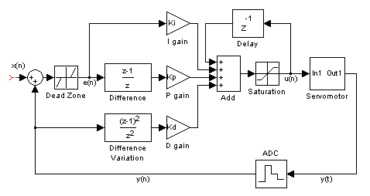Fig. 8: Compensador PID incremental para os Servomotores.
Controlo de Equilíbrio segundo a lei proporcional  (REACTION_CONTROL) | - Junta lateral do pé:  - Junta dianteira do pé:
Controlo de Equilíbrio usando a matriz Jacobiana  (BALANCE_CONTROL) | - Junta lateral do pé:  - Junta dianteira do pé:  - Junta do joelho:

Esta biblioteca implementa todos os algoritmos de controlo a executar na estrutura humanóide. A Tabela 9 apresenta os quatro tipos de controlo que podem ser seleccionados através de ordens de actuação executadas pela unidade de controlo principal – o PC – utilizando os barramentos de comunicações RS-232 e CAN. As rotinas que implementam cada um dos quatro algoritmos de controlo apresentam-se na Tabela 11 e são invocadas pela função controller.

Tabela 11: Rotinas de implementação da compensação chamadas pela função controller.
Função | Descrição
openloopControl | Controlo dos servomotores em malha aberta.  A posição indicada na chamada da função servoRequest é atribuída ao servo em causa, sem passar por qualquer algoritmos de compensação.
locomotionControl | Compensação PID da posição de cada servomotor.
reactionControl | Compensação das forças de reacção aplicadas nos pés segundo o modelo proporcional.
JacobianControl | Compensação das forças de reacção através da matriz Jacobiana.

Como os algoritmos de controlo de equilíbrio (reactionControl e jacobianControl) baseiam-se no controlo de velocidade e não directamente pela posição, construiu-se a rotina applyVelocity que implementa a acção de velocidade através do in/decremento de posição. Adicionalmente foi incorporado um limitador de velocidade de modo a evitar qualquer tipo de instabilidade na acção do controlador.

Módulo DATA

Este módulo contém as ferramentas necessárias para a implementação dos algoritmos de equilíbrio presentes na biblioteca SERVO. Além disso possui todas as características físicas do pé e da perna utilizados (Tabela 12 e Tabela 13).

Tabela 12: Características do pé sensível às forças de reacção.
 | Localização de cada sensor (mm)
Sensor | Coordenada x | Coordenada y
Dianteiro esquerdo | -32.5 | 6.20
Dianteiro direito | 32.0 | 6.20
Traseiro esquerdo | -35.0 | -6.25
Traseiro direito | 34.0 | -6.25

Tabela 13: Características físicas da perna.
Parâmetro | Símbolo | Valor
Massa do elo inferior | M₁ | 450 g
Massa do elo superior | M₂ | 450 g
Comprimento do elo superior | L₁ | 95 mm
Comprimento do elo inferior | L₂ | 95 mm
CoM do elo superior | R₁ | 47 mm
CoM do elo superior | R₂ | 47 mm
A localização dos sensores de força (Tabela 12) foram obtidas por medição directa, enquanto que as características da perna foram consultadas no relatório do ano lectivo anterior (Tabela 13).

Tabela 14: Funções do módulo DATA.
Função | Descrição
calcCoP | Cálculo das coordenadas do centro de pressão com base nas forças de reacção.
jacobianMatrix | Cálculo da matriz Jacobiana para aplicação do controlador de equilíbrio baseado no Jacobiano.

Para o cálculo do centro de pressão são relacionados os parâmetros de localização dos sensores de força indicados na tabela Tabela 12 com as suas saídas.
No que toca à matriz Jacobiana as grandezas da Tabela 13 são utilizadas para o cálculo de cada elemento da matriz usando também as funções trigonométricas definidas na biblioteca mymaths.

Módulo MyMATHS

Esta biblioteca implementa as funções matemáticas necessárias para a programação dos módulos SERVO e TRAJECTORY. As funções seno e coseno apenas serão úteis para a implementação do controlador das forças usando a matriz Jacobiana.
Função | Descrição
abs | Cálculo do módulo de um valor inteiro com sinal signed int. Retorno no formato unsigned int.
seno | Cálculo da função trigonométrica seno.  O argumento é passado em graus e o retorno é um valor inteiro com sinal signed char entre -100 e +100:
coseno | Cálculo da função trigonométrica coseno.  O argumento é passado em graus e o retorno é um valor inteiro com sinal signed char entre -100 e +100.

As funções seno e coseno são implementadas recorrendo a uma lookup table com a associação do resultado a cada valor angular (Tabela 15).
Tabela 15: Lookup table para a função seno.
Ângulo (º) | Seno (×100)
0 | 0
1 | 1
2 | 3
3 | 5
4 | 6
5 | 8
... | ...
81 | 98
82 | 99
83 | 99
... | ...
89 | 99
90 | 100

Apenas nos é útil armazenar a gama de 0 a +90º, uma vez que o conjunto de resultados repete-se para outros ângulos fora deste intervalo. Deve-se, contudo, adaptar o argumento para a gama [0,90]º e aplicar correctamente o sinal ao resultado final.
No que respeita à resolução da lookup table, é suficiente armazenar o resultado para cada ângulo inteiro, uma vez que o algoritmos de medição sensorial do potenciómetro de posição de cada servomotor também só consegue medir com uma resolução de 1º.

De notar que a lookup table da função seno (Tabela 15) também pode ser utilizada para o cálculo do coseno:

... pelo que apenas uma lookup table é suficiente.

Módulo PIC2

Este módulo define as funções de controlo de baixo nível dos servomotores a serem utilizadas pelas bibliotecas de mais alto nível, e as rotinas de atendimento às interrupções responsáveis pela gestão do PWM de actuação e pela leitura sensorial dos servos.

Tabela 16: Funções de acesso externo do módulo PIC2.
Função | Descrição
initPic | Inicializações relativas às configurações dos periféricos do microcontrolador.
wait | Função bloqueante que gera um atraso de n ms (n passado como argumento).  Esta função faz uso dos timers relativos à actuação.
waitTick | Função bloqueante que espera pelo período de PWM seguinte (20ms no pior dos casos).
servoActuation | Actuação directa sobre a posição dos servomotores.  As variáveis com a informação do número de iterações a manter o sinal de PWM a 1 durante a zona de descida são actualizadas para as posições solicitadas.
statusPWM | Activação/desactivação dos sinais de PWM à saída do PIC.
statusFilter | Activação/desactivação dos filtros aplicados à posição medida.
limitPosition | Limitação do um valor entre os extremos de posição do servo: -90 e +90º.

A função que mais se destaca desta lista, é sem dúvida, a servoActuation pois é ela que define qual deve ser ao duty-cycle do sinal de PWM. É esta função que inicializa as variáveis de duração do impulso de PWM que posteriormente serão comparadas com um contador durante a zona de descida de PWM.

Tabela 17: Funções internas do módulo PIC2.
Função | Descrição
initLocal | Inicialização das estruturas de dados locais ao módulo.
sampleExtraSensors | Leitura dos sensores de força.
updateServoMeasures | Medição iterativa do sinal de saída do servo ao longo de um período de PWM, para cálculo da tensão mínima e da largura do impulso de corrente (Fig. 16).
finalizeServoMeasures | Finalização do processamento sensorial (executado no fim do período de PWM).  A posição angular do servo (em graus) e a corrente consumida normalizada entre 0 e 100 são determinados (Fig. 17).
filter | Filtragem da posição medida usando métodos lineares e não-lineares.
delay | Geração de um atraso recorrendo somente à instrução nop (no operation).
highISR | Rotina de serviço à interrupção de alta prioridade.  Nesta rotina é feita gestão da actuação e do processamento sensorial dos servomotores.
lowISR | Rotina de serviço à interrupção de baixa prioridade.  Nesta rotina é feita a gestão das comunicações CAN da unidade slave.

Fig. 9: Algoritmo de troca de informação pelo CAN no Slave (lowISR).

A Fig. 10 e a Fig. 11 descrevem a organização temporal das interrupções atendidas na rotina de serviço às altas prioridades, no que respeita à actuação e leitura sensorial respectivamente.

Fig. 10: Interrupções na geração do PWM de actuação.

Fig. 11: Interrupções na medição sensorial.
Fig. 12: Multiplexagem dos servos.

A Fig. 13 apresenta o diagrama de blocos do algoritmo em funcionamento na rotina de atendimento às altas interrupções.

Fig. 13: Algoritmo da RSI de alta prioridade.

As figuras seguintes entram em mais detalhe nas acções de actuação e de leitura sensorial ao longo de cada período de PWM.
Fig. 14: Atendimento às interrupções de alta frequência (zona de descida do PWM).

Fig. 15: Algoritmo de leitura dos três servomotores.
Fig. 16: updateServoMeasures
No fim da aplicação de cada impulso de PWM, as medidas efectuadas ao longo do período, são consideradas para determinação dos valores definitivos (finalizeServoMeasures e sampleExtraSensors).

Fig. 17: finalizeServoMeasures

Algoritmo de amostragem dos sensores de força (sampleExtraSensors) no fim da aplicação do impulso de PWM:

- Selecção da entrada do multiplexer associado ao sensor a ler;
- Espera de 200ns para estabilização do sinal à saída do multiplexer e à entrada da ADC;
- Arranque da ADC e espera até a conversão finalizar;
- Leitura do valor convertido pelo algoritmo indicado previamente;
- Todos os sensores lidos? Em caso negativo passar ao sensor seguinte e voltar ao passo 1;
- Em caso afirmativo, seleccionar a entrada do multiplexer associado ao primeiro servomotor a ler;
- Deixar estabilizar os sinais (200ns).

Algoritmo de leitura de um sensor de força:

- Amostragem do valor analógico na representação de 8 bits (char) – excursão de 0 a 255;
- Redução da resolução para metade (7 bits) – excursão entre 0 e 127;
- Correcção do resultado pela adição do offset determinado durante a calibração:

Módulo CAN

Módulo com a implementação das funções de alto nível para a recepção e o envio de mensagens CAN, respeitantes à unidade slave.

Tabela 18: Funções de alto nível para troca de mensagens via CAN.
Funções | Descrição
initCan | Inicialização do periférico CAN e das interrupções associadas.
sendCanMessage | Envio de uma mensagem CAN com dados de sensoriais para a unidade master.
receiveCanMessage | Recepção de uma mensagem CAN proveniente do master com os dados de actuação a aplicar.
checkCan | Verificação do bloqueio do CAN, no caso do PIC se encontrar no modo bus-off.

A função checkCan é útil para verificar se a unidade ainda possui a interface CAN activa e em funcionamento. Cada nó na rede pode comportar-se de três formas diferentes durante o seu funcionamento:
- Modo error-active: mensagens normais e frames de erro (na ocorrência de erros) com bits dominantes são trocadas com os outros nós para lhes indicar a ocorrência de anomalias;
- Modo error-passive: as frames de erro passam a ser constituídas por bits recessivos para evitar a interferência destrutivas das mensagens provenientes de outros nós;
- Modo bus-off: o nó é bloqueado em termos de recepções e transmissões.

Na ocorrência de erros, um contador é incrementado, sendo também decrementado na ausência deles. Quando atinge um valor limite o modo de funcionamento vai alternando para o modo seguinte até atingir o modo bus-off, bloqueando as recepções e as transmissões com os outros nós.
Esta função foi construída devido ao facto de as unidades esporadicamente bloquearem as suas comunicações e ter assim um meio para verificar a causa.

Módulo CANDRIVERS
(Igual ao do programa Master – capítulo 2)

Módulo GLOBAL

Módulo com a definição da base de dados com os dados de actuação e sensorial do próprio SCU.

Base de dados sensorial
// Estrutura descritiva dos sensores
typedef struct {
struct {
bool pwm; // Motores ligados/desligados
bool filter; // Filtros ligados/desligados
bool deadlineError; // Violação de deadline
bool motionFin[N_SERVOS]; // Movimento terminado
} sysStatus; // Estado sensorial do sistema
struct_servo servo[N_SERVOS]; // Sensores dos servos (posição, velocidade e corrente)
unsigned char special[N_SPECIAL_SENSORS]; // Sensores especiais
} struct_sensors;

extern volatile struct_sensors sensors; // Sensores

Base de dados de actuação
// Estrutura descritiva dos actuadores
typedef struct {
// Estrutura de actuação de status para cada SCU
struct {
bool pwm; // PWM on/off
bool filter; // Filter on/off
} sysStatus; // Estado da actuação do sistema
struct {
byte kp, kd, ki; // Parâmetros Kp, Kd e Ki
bool type; // Tipo de Controlador
} control[N_SERVOS]; // Controlador
struct_servo servo[N_SERVOS]; // Informação de actuação (posição, velocidade e corrente)
} struct_actuators;

extern volatile struct_actuators actuators; // Actuadores

Tabela 19: Funções presentes no módulo GLOBAL.
Funções | Descrição
initGlobal | Inicialização de toda a base de dados para os valores origem.
initSensors | Inicialização somente da base de dados sensorial.
initActuators | Inicialização somente da base de dados de actuação.
reinitServo | Reinicialização das posições dos actuadores para os valores origem (definidos à priori pelo próprio SCU).

Módulo TYPES

(Igual ao do programa Master – capítulo 2)

Módulo P18F258

(Igual ao do programa Master – capítulo 2)

Programas MATLAB

Device-Drivers para comunicação

Localização: <CD_PROJ>:\Lab\Fase3_Integration\PC\Control\Motion

Tabela 20: Lista de device drivers da unidade principal.
Funções M | Função | Descrição
initcom | [H,state]=initcom(gate,rate) | Criação de uma nova ligação.
killcom | stat=killcom(H) | Término da ligação.
calibcom | calibcom(H) | Pedido de envio de uma sequência de teste.
readcanstat | [array,...]=readcanstat(H) | Consulta do estado do barramento CAN.
readjoint | [servos,...]=readjoint(H,scu_id,param) | Leitura das posições das juntas de um SCU.
readspecial | [special,...]=readspecial(H,scu_id) | Leitura dos sensores especiais.
applyjoint | [...]=applyjoint(H,scu_id,param,servos) | Actuação nas juntas de um determinado SCU.
applycontrol | [...]=applycontrol(H,scu_id,param,servos) | Actualização dos parâmetros PID de uma determinado SCU.

initcom

Estabelecimento de uma nova ligação via RS-232

[handler,state]=initcom(gate,rate)

Entradas:
gate -> Porta a utilizar (1,2,...)
rate -> baudrate a definir
Saídas:
handler -> ID da linha de comunicações
state -> Configurações da linha

killcom

Término de uma ligação RS-232 existente.

stat=killcom(handler)

Entradas:
handler -> ID da linha série
Saídas:
stat -> retorna 1 em caso de sucesso

calibcom

Pedido de envio de uma sequência de teste por parte do master.

calibcom(handler)

Entradas:
handler -> ID da linha série.

readcanstat

Leitura do estado do barramento CAN entre slaves.

[array,state,rx,error,errorstr,tries]=readcanstat(H)

Entradas:
H => Handler para comunicar com o Master
Saídas:
array => [estado de erro, #erros de transmissão, #erros de recepção]
state => Bits de estado dos servos
rx => Mensagem de baixo nível recebida
error => Código de erro, se existente
errorstr => String descritiva do erro
tries => Número de tentativas para efectuar a comunicação

readjoint

Leitura de um parametro sensorial dos servos de um SCU

[servos,state,rx,error,errorstr,tries]=readjoint(H,scu_id,param)

Entradas:
H => Handler para comunicar com o Master
scu_id => Identificador do SCU alvo
param => Parametro a ler (0:posição, 1:velocidade, 2:corrente)
Saídas:
servos => Parametro de saída [servo1,servo2,servo3]
state => Bits de estado dos servos
rx => Mensagem de baixo nível recebida
error => Código de erro, se existente
errorstr => String descritiva do erro
tries => Número de tentativas para efectuar a comunicação

readspecial

Leitura dos sensores especiais (sensores de força ou giroscópio+inclinómetro).

[special,rx,error,errorstr,tries]=readspecial(H,scu_id)

Entradas:
H => Handler das comunicações com o Master
scu_id => Identificador do SCU alvo
Saídas:
special => Valores dos sensores especiais
rx => Mensagem de baixo nível recebida
error => Código de erro, se existente
errorstr => String descritiva do erro
tries => Número de tentativas para efectuar a comunicação

applyjoint

Aplicação de uma ordem de posição ou velocidade a cada motor de uma junta.

[rx,error,errorstr,tries]=applyjoint(H,scu_id,param,servos)

Entradas:
H => Handler para comunicar com o Master
scu_id => Identificador do SCU alvo
param => Parametro a aplicar (0:posição, 1:velocidade)
servos => Dados a aplicar [servo1,servo2,servo3]
Saídas:
rx => Mensagem de baixo nível recebida
error => Código de erro, se existente
errorstr => String descritiva do erro
tries => Número de tentativas para efectuar a comunicação

applycontrol

Ajuste dos parametros do controlador PID para o posicionamento do servo

[rx,error,errorstr,tries]=applycontrol(H,scu_id,param,servos)

Entradas:
H => Handler para comunicar com o Master
scu_id => Identificador do SCU alvo
param => Parametro a modificar (0:K_{I}, 1:K_{P}, 2:K_{D}, 3:PID on)
servos => Dados a aplicar [servo1,servo2,servo3]
Saídas:
rx => Mensagem de baixo nível recebida
error => Código de erro, se existente
errorstr => String descritiva do erro
tries => Número de tentativas para efectuar a comunicação

Todos os device drivers, tanto os de consulta sensorial como os de actuação, seguem um algoritmo semelhante ao enunciado na Fig. 18.

Fig. 18: Algoritmo geral dos device drivers da unidade principal.

A construção da mensagem baseia-se na definição de um array de bytes, cuja estrutura segue o formato de um comando PC→Master.

O envio da mensagem, constituído pelos vários bytes, é feita segundo o algoritmo descrito na Fig. 19. É enviado um byte de cada vez para a porta série, e caso ocorra algum erro são reinicializadas as comunicações voltando de seguida a tentar reenviar o mesmo byte. O processo só termina quando todos os bytes forem enviados com sucesso.

A recepção da mensagem de resposta está descrita na Fig. 20 e é executada logo após o envio do comando. A mini-toolbox cport oferece-nos já uma função que permite ler imediatamente um array de 6 bytes da porta série indicando se a recepção teve sucesso em cada um deles. Caso tal não aconteça, as comunicações são reinicializadas e o reenvio do comando é repetido com a consequente leitura da resposta.

Fig. 19: Algoritmo de envio de uma mensagem para o Master.

Fig. 20: Algoritmo para recepção da mensagem de resposta do Master.

Funções de Alto-Nível para Controlo do Robot Humanóide

Controlo de uma só Unidade de Controlo

Localização: <CD_PROJ>:\Lab\Fase3_Integration\PC\Control\Motion

Rotinas especiais foram escritas para amostragem de trajectórias de uma só unidade de controlo.

Tabela 21: Lista de rotinas para amostragem de trajectórias de uma unidade de controlo.
Funções M | Chamada da função
predict_trajectory | [posT,velT,accT]=predict_trajectory(pos0,posF,n_samples,ratio)  Previsão da trajectória ideal. A partir da posição inicial (pos0) e final (posF), mais o número total de amostras (n_samples) e a fracção correspondente à trajectória (ratio), é devolvida uma trajectória polinomial de terceiro grau em posição (posT), velocidade (velT) e aceleração (acctT).
sample_traj | array=sample_traj(H,T,pos0,posF,k)  Amostragem da trajectória de um servo de uma unidade slave. A partir das informações da duração do movimento T, da posição inicial (pos0) e final (posF), e dos parâmetros k=[K_{I},K_{P},K_{D}], o primeiro servo da unidade slave de teste (endereço fornecido no interior da rotina – scu), um array (array) é produzido com a informação de tempo, posição, velocidade, corrente e as trajectórias previstas de posição e velocidade, dispostas em vectores coluna.  T: Duração do Movimento  pos0 e posF: Posição inicial e final  : Parâmetros de controlo PID)  array=[tempo posição velocidade corrente posT velT]  Todos os elementos são vectores coluna.
sample_traj3 | array=sample_traj3(H,T,pos0,posF,k)  Equivalente à rotina sample_traj, mas com a diferença de efectuar amostragem de todos os três servomotores de uma determinada unidade slave (introduzida no conteúdo – scu). Pos0 e posF são vectores linha de três elementos, e k é uma matriz de três colunas para os três tipos de parâmetros K_{I}, K_{P} e K_{D}, por três linhas, correspondentes aos três servomotores.  T: Duração do Movimento  array=[tempo posição posT velocidade velT corrente]  Todos os elementos à excepção do tempo (vector coluna), são matrizes com três colunas correspondentes aos três servomotores.

Execução de Movimentos Coordenados entre várias Unidades

Adicionalmente construíram-se rotinas que permitissem a realização de movimentos coordenados entre várias unidades de controlo. A função exe_traj realiza essa tarefa, utilizando os setpoints gerados pela rotinas de planeamento de trajectórias da Tabela 22. Para a realização de outros movimentos apenas é necessário construir mais rotinas tendo em vista a geração dos setpoints apropriados às trajectórias em mente.

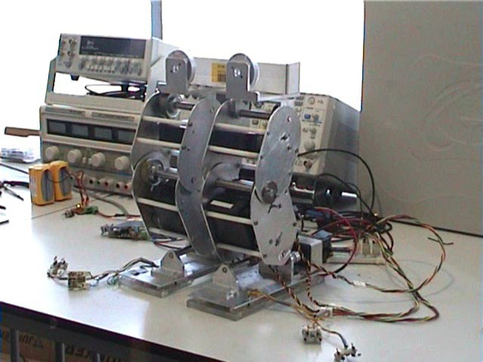 | 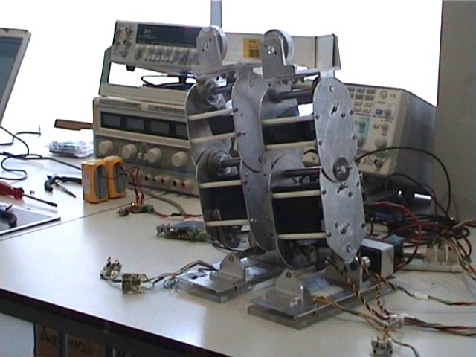 | 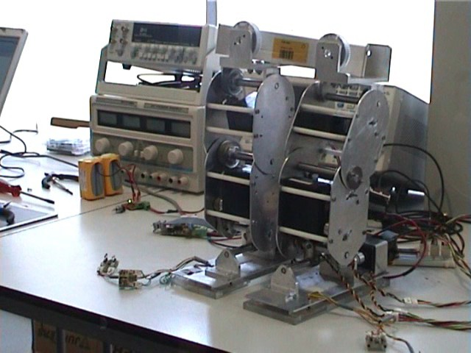
Fig. 21: Tipos de movimentos das pernas.

Tabela 22: Funções de cálculo das trajectórias para os diferentes tipos de movimentos.
Funções M | Descrição
flexao | [pos_apply,k,t]=flexao(T,motion)  Com base no período de deslocamento T e o ângulo máximo de dobra do tornozelo motion, são calculados os parâmetros para execução do movimento de flexão das duas pernas.
inclinar | [pos_apply,k,t]=inclinar(T,motion)  Cálculo dos parâmetros associados ao movimento lateral das pernas. Além do período de deslocamento T é fornecido o ângulo máximo de variação da junta lateral do pé motion.
levantar_perna | [pos_apply,k,t]=levantar_perna(T,motion,perna)  Levantamento da perna até um ângulo máximo do joelho motion da perna indicada na variável perna. Se perna possuir um valor inválido (diferente de 1 e de 2), as duas efectuarão o movimento.

Os setpoints da trajectória calculada por cada uma destas funções são armazenadas em três variáveis:
- pos_apply : Setpoints de posição (final);
- k : parâmetros de compensação a adoptar;
- t : Periodo de deslocamento.

As características destas variáveis estão descritas na Tabela 23 onde...
- N_SCU é o número total de unidades slave: 8;
- N_SERVOS é o número de servos para cada unidade: 3
- N_MOTIONS é a quantidade de movimentos: normalmente 1.

Tabela 23: Descrição da estrutura das variáveis retornadas pelas funções de cálculo de trajectórias.
Variável | Dimensão | Descrição
pos_apply | N_SCU×N_SERVOS×N_MOTIONS  (3 dimensões) | Posições finais para cada unidade, servo e movimento.
k | N_SCU×N_SERVOS×N_MOTIONS×4  (4 dimensões) | Parâmetros de compensação (4) para cada unidade, servo e movimento.
t | N_MOTIONS  (1 dimensão) | Período de deslocamento para cada movimento.

Como funções para a execução efectiva dos deslocamentos temos os indicados na Tabela 24.

Tabela 24: Rotinas de execução de movimentos.
Funções M | Descrição
exe_traj | [tt,position,velocity,current]=exe_traj(H,t,pos_apply,Textra)  Rotina de execução dos setpoints calculados pelas rotinas da Tabela 6.
recycle | recycle(H,speed,correct_flag)  “Reciclagem” das juntas das pernas, reposicionado-as na posição vertical. Speed indica a velocidade a que deve ser feita a reciclagem (em ciclos de 20 ms) e correct_flag está relacionada com a correcção das posições standard, de modo a acertar a postura vertical das pernas.

Tabela 25: Parâmetros de retorno da função exe_traj.
Variável de retorno | Dimensão | Descrição
time | Vector coluna  (1 dimensão) | Vector com o intervalo de tempo do movimento.
position | N_TEST×N_SERVOS×TIME  (3 dimensões) | Posições medidas para cada unidade e cada servo ao longo do tempo.
velocity | N_TEST×N_SERVOS×TIME  (3 dimensões) | Velocidade média medida para cada unidade e cada servo ao longo do tempo.
current | N_TEST×N_SERVOS×TIME  (3 dimensões) | Corrente média medida para cada unidade e cada servo ao longo do tempo.

Outras funções adicionais utilizadas pelas rotinas da Tabela 22 e da Tabela 24 são apresentadas na Tabela 25. Embora não sejam de uso directo pelo utilizador, a sua edição pode revelar-se bastante útil para a correcção de pequenos desvios que podem verificar-se durante a execução das trajectórias.

Tabela 26: Funções adicionais utilizadas pelas rotinas de cálculo e execução de trajectórias.
Funções M | Descrição
controller | Definição e activação dos controladores PID a todas as unidades de controlo.
controller_off | Desactivação dos controladores PID em todas as unidades de controlo.
adaptate | pos_final=adaptate(scuid,position)  Considerando que as pernas na postura vertical apresentam todas as suas juntas com a posição nula, esta função adapta os ângulos position para que correspondam correctamente aos servomotores da unidade scuid a que vão ser aplicados.  Com base nas matrizes signal e offset – sinal de variação e desvio respectivamente, a posição final é calculada do seguinte modo:  Verifique se estas matrizes possuem os valores correctos.
correct | position_final=correct(scuid,position)  Correcção das posições position solicitadas para a unidade scuid, devido a desvios devido à imperfeita ligação dos servos à estrutura. Pequenos desvios da correia de transmissão ou do próprio veio do servomotor pode provocar deslocamentos, para uma determinada posição, ao longo do tempo.  Actualize periodicamente a matriz calib de modo a reflectir esses desvios.
limit | position_final=limit(scuid,position)  Limitação da posição position solicitada à unidade scuid. Além da limitação de excursão dos servos (-90 a +90º) a própria estrutura mecânica do robot aumenta ainda mais esta limitação. Confirme os dados da matriz lim_min e lim_max.

Visualização das Saídas dos Sensores de Força

Localização: <CD_PROJ>:\Lab\Fase3_Integration\PC\Control\CoP_realtime

Três rotinas de mais alto nível foram desenvolvidas tendo em vista o cálculo, armazenamento e representação gráfica do centro de pressão CoP (Tabela 27).

Tabela 27: Rotinas de alto-nível para medição das forças de reacção.
Funções M | Descrição
calccop | CoP=calccop(react)  Com base nos dados sensoriais dos sensores de pressão (vector react) o centro de pressão CoP é calculado e retornado na forma de coordenadas rectangulares (x,y).
cop_realtime | (Rotina em formato script)  Apresenta a localização do centro de pressão na base do pé, em tempo real, através de uma interface gráfica representativa de um pé.
cop_acquire | (Rotina em formato script)  O armazenamento dos sensores de pressão (reaction) e do respectivo centro de pressão (CoP) é realizado durante um determinado período de tempo especificado pelo utilizador em maxtime (edit o script). Também a posição (servo) e a corrente consumida (current) da unidade slave local é capturada e armazenada.  Entrada:  maxtime: Tempo de captura  Saídas:  reaction: valores dos sensores de pressão (dimensão 4×TIME);  CoP: localização (x,y) do centro de pressão (dimensão 2×TIME);  servo: trajectória de posição realizada pelos 3 servos (dimensão 3×TIME)  current: corrente consumida para os três servos (dimensão 3×TIME).
cop_graphs | (Rotina em formato script)  Visualização gráfica de um ficheiro workspace com as variáveis produzidas pela rotina cop_acquire. Após produzir estas variáveis salvaguarde-as num ficheiro, e edite esta rotina para ler este ficheiro sempre que precisar.

Para testar novos algoritmos de controlo, sem ter que os implementar nas unidades de controlo, pode utilizar o simulador cinemático disponível em...

<CD_PROJ>:\Lab\Simulation\Simulator\

... que imita o funcionamento de uma perna do robot humanóide. Todos os aspectos físicos presentes na perna, incluindo os dos servomotores, foram considerados para que a simulação seja o mais realista possível.

Edite e corra o script simleg.m para considerar as suas condições de funcionamento.

Índice de Figuras
Fig. 1: Relações de inclusão dos módulos de software do Master. 7
Fig. 2: Algoritmo de recepção de informação, via USART, pelo Master 8
Fig. 3: Algoritmo de transmissão de informação, via USART, pelo Master. 9
Fig. 4: Algoritmo de troca de informação pelo CAN no Master. 10
Fig. 5: Relações de inclusão dos módulos de software de cada Slave. 13
Fig. 6: Algoritmo da função main no programa principal slave. 14
Fig. 7: Modelo do controlo de posição dos servomotores. 17
Fig. 8: Compensador PID incremental para os Servomotores. 17
Fig. 9: Algoritmo de troca de informação pelo CAN no Slave (lowISR). 21
Fig. 10: Interrupções na geração do PWM de actuação. 21
Fig. 11: Interrupções na medição sensorial. 22
Fig. 12: Multiplexagem dos servos. 22
Fig. 13: Algoritmo da RSI de alta prioridade. 22
Fig. 14: Atendimento às interrupções de alta frequência (zona de descida do PWM). 23
Fig. 15: Algoritmo de leitura dos três servomotores. 23
Fig. 16: updateServoMeasures 23
Fig. 17: finalizeServoMeasures 24
Fig. 18: Algoritmo geral dos device drivers da unidade principal. 30
Fig. 19: Algoritmo de envio de uma mensagem para o Master. 31
Fig. 20: Algoritmo para recepção da mensagem de resposta do Master. 31
Fig. 21: Tipos de movimentos das pernas. 34

Índice de tabelas
Tabela 1: Funções do módulo PIC. 7
Tabela 2: Funções para manipulação dos buffers da USART. 10
Tabela 3: Funções de construção da mensagem de resposta para uso da Rotina de Serviço à Interrupção. 10
Tabela 4: Funções de alto nível para troca de mensagens via CAN. 11
Tabela 5: Device drivers da comunicação CAN. 11
Tabela 6: Funções globais da biblioteca TRAJECTORY. 15
Tabela 7: Funções estáticas invocadas pela função trajectory da biblioteca TRAJECTORY. 15
Tabela 8: Funções globais da biblioteca SERVO. 16
Tabela 9: Tipo de controlo a seleccionar no campo PARAM_CONTROLON. 17
Tabela 10: Controladores implementados. 17
Tabela 11: Rotinas de implementação da compensação chamadas pela função controller. 18
Tabela 12: Características do pé sensível às forças de reacção. 18
Tabela 13: Características físicas da perna. 18
Tabela 14: Funções do módulo DATA. 19
Tabela 15: Lookup table para a função seno. 19
Tabela 16: Funções de acesso externo do módulo PIC2. 20
Tabela 17: Funções internas do módulo PIC2. 20
Tabela 18: Funções de alto nível para troca de mensagens via CAN. 25
Tabela 19: Funções presentes no módulo GLOBAL. 26
Tabela 20: Lista de device drivers da unidade principal. 27
Tabela 21: Lista de rotinas para amostragem de trajectórias de uma unidade de controlo. 33
Tabela 22: Funções de cálculo das trajectórias para os diferentes tipos de movimentos. 34
Tabela 23: Descrição da estrutura das variáveis retornadas pelas funções de cálculo de trajectórias. 35
Tabela 24: Rotinas de execução de movimentos. 35
Tabela 25: Parâmetros de retorno da função exe_traj. 35
Tabela 26: Funções adicionais utilizadas pelas rotinas de cálculo e execução de trajectórias. 36
Tabela 27: Rotinas de alto-nível para medição das forças de reacção. 37

<CD_PROJ>:\Lab\Fase3_Integration\PC\Control\Motion\

